Друштво физичара Србије
Министарство просвете и спорта Републике Србије
Републичко такмичење из физике ученикa средњих школа школске 2005/2006.
I разред

1.Систем са два тега маса М = 2 kg и М/2, на које су причвршћени лаки котурови, креће се по глаткој подлози под дејством силе F₀ = 1 N (сл. 1). Колико је убрзање тачке на нити на коју делује сила F₀? Нит је неистегљива и занемарљиве масе. Слободни крај нити остаје хоризонталан при кретању и маса. (20 п)
Слика 1

2. Еластична лопта је бачена под углом α = 60^{о} у односу на подлогу, почетном брзином v₀ = 10m/s. Након извесног времена удара о зид који је нагнут у односу на подлогу под углом β = 82,5^{о} (сл. 2). Лопта удара о зид пре него што достигне максималну висину своје путање, а место удара се налази на висини $h=v_{0}^{2}/4g$ од подлоге. До које ће се максималне висине, у односу на подлогу, подићи лопта након одбијања од зида? (20 п)
Слика 2

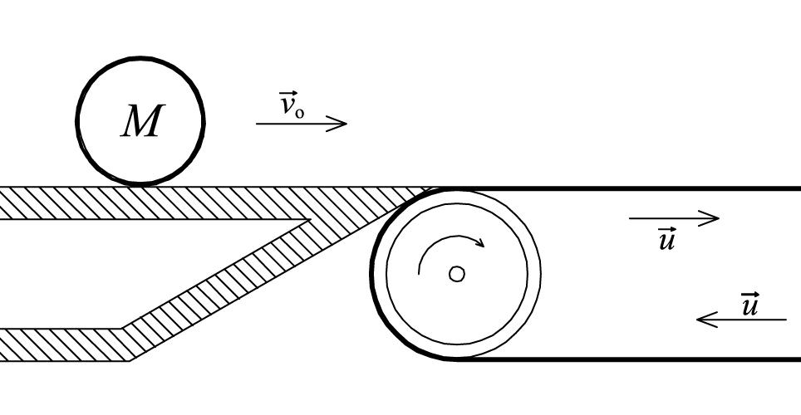
3. Цилиндар танких зидова, масе M, котрља се без проклизавања по хоризон-талном непокретном столу брзином $v_{0}$ и наилази на покретну траку транспортера која се креће у истом смеру брзином u (сл. 3). Површина траке је у нивоу стола. Коефицијент трења између цилиндра и траке износи $μ$. а) После ког времена $t_{1}$, од силаска на траку, цилиндар почиње да се креће по траци без проклизавања. б) Одредити промену кинетичке енергије цилиндра за време $t_{1}$. (20 п)
Слика 3

Задатке припремили: Маја Парђоска (1-4), Институт за физику Београд-Земун
Андријана Жекић (5), Физички факултет Београд
Рецензент: др Александар Срећковић, Физички факултет Београд
Председник Kомисијe: др Мићо Митровић, Физички факултет Београд

4. Испред издубљеног сферног огледала, полупречника кривине R = 40 cm, налази се предмет. На ком растојању од огледала треба да се налази предмет да би његов лик био реалан и 10 пута већи од предмета? (15 п)

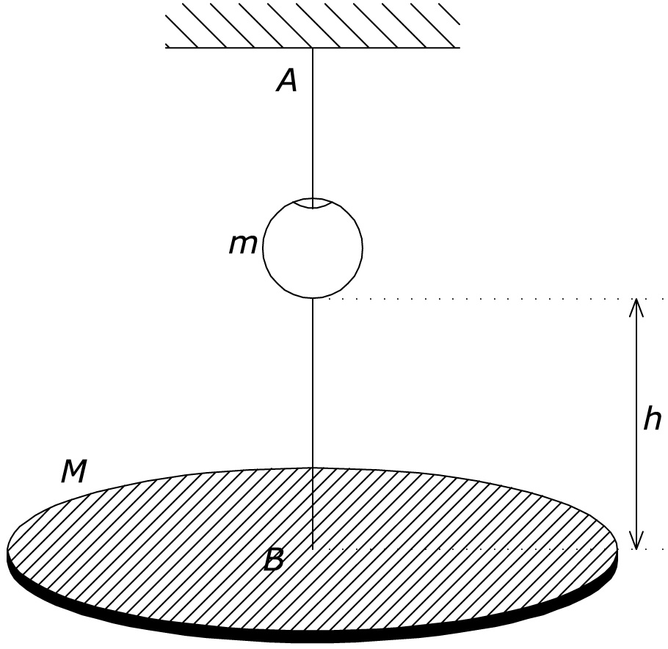
5. Хоризонтална платформа масе $M=\text{300} g$ је обешена на гумену нит АВ (сл.4). Нит пролази кроз рупу на тегу масе $m=\text{100} g$. Систем је у равнотежи. Одредити са које намање висине h, у односу на платформу, треба пустити тег, без почетне брзине, да би нит пукла. Истезање нити веће од $x=\left(8,\text{00}±0,\text{05}\right) \text{cm}$ доводи до њеног пуцања. Зависност силе затезања нити од издужења у односу на недеформисану нит приказана је на сл. 5. Судар тега и платформе сматрати апсолутно нееластичним. Проценити грешку одређивања тражене висине, ако је грешка маса занемарљива. Узети да је $g=\text{10} m/s$. (25 п)

Слика 4

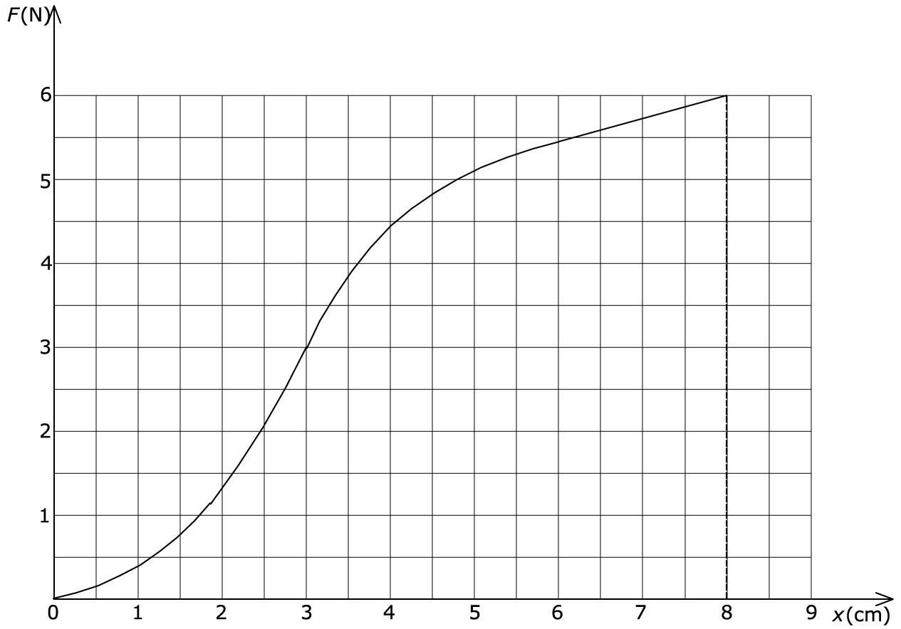

Слика 5

Задатке припремили: Маја Парђоска (1-4), Институт за физику Београд-Земун
Андријана Жекић (5), Физички факултет Београд
Рецензент: др Александар Срећковић, Физички факултет Београд
Председник Kомисијe: др Мићо Митровић, Физички факултет Београд
Решење задатака за републичко такмичење школске 2005/2006.
I разред - решења

1. Сила затезања нити је свуда иста и једнака је F₀ (слика 1). За тело масе М други Њутнов закон гласи ${\text{Ma}}_{1}=3F$, а за тело масе М/2 гласи ${{\text{Ma}}_{2}}/2=2F$. При померању тела масе М нпр. за 1cm надесно, нит се «одмота» за 3 cm, а при померању тела масе М/2 , «одмота» се за 2 cm. Одатле следи да између убрзања тачке на нити и убрзања тегова постоји однос $a=3a_{1}+2a_{2}$. Тражено убрзање износи:
$a=3⋅3F/M+2⋅2{F⋅2}/M$ $a={9⋅1}/2+{4⋅1}/1=\left({\text{17}}/2\right){\text{m/s}}^{2}$.

2. За коси хитац важи: $v_{x}={v_{0}}/2$. У моменту удара лопте о зид, $y=h$ па је $v_{1x}=v_{x}$, $v_{1y}=\sqrt{v_{0y}^{2}−2\text{gh}}=\sqrt{3{v_{0}^{2}}/4−2\text{gh}}=\sqrt{3{v_{0}^{2}}/4−2{{\text{gv}}_{0}^{2}}/(4g)}=\sqrt{{v_{0}^{2}}/4}={v_{0}}/2=v_{1x}$(3).
С обзиром на то да су брзине по x и y оси једнаке, закључујемо да је угао у односу на подлогу под којим лопта удара у зид φ = 45^{о} . У односу на раван зида лопта удара под углом β - φ = 37,5^{о}, и одбија се под истим углом. Угао "новог" хитца, у односу на хоризонталу износи 180 - 2(β - φ) - φ = 60^{о}.
Брзина овог хитца је једнака брзини удара о зид $v^{,}=v_{1}=\sqrt{v_{1x}^{2}+v_{1y}^{2}}=v_{0}\sqrt{2}/2=5\sqrt{2}\text{m/s}$, а) само за $v_{1}$. Пошто је $v_{y}^{'}=(v_{0}\sqrt{2}/2)(\sqrt{3}/2)=v_{0}\sqrt{6}/4$, у односу на тачку удара лопта достиже висину
$h_{1}=v_{y}^{}/2g=6v_{0}^{2}/\text{32}g$. Укупно, лопта достиже висину: $H=h+h_{1}=v_{0}^{2}/4g+6v_{0}^{2}/\text{32}g=7v_{0}^{2}/\text{16}g$,$H=({\text{35}}/8) m$.

3. а) У систему везаном за горњу површину траке, у почетном тренутку, тренутку када цилиндар додирне траку је: брзина центра масе цилиндра $v\left(0\right)=v_{0}−u$, брзина ротације периферних тачака у односу на центар масе цилиндра $v_{R}\left(0\right)=v_{0}$. При проклизавању сила трења $μ\text{Mg}$ убрзава центар масе, а успорава ротацију, $a=μg$, па се брзине центра масе и периферних тачака мењају као: $v\left(t\right)=v_{0}−u+μ\text{gt}$ и $v_{R}\left(t\right)=v_{0}−μ\text{gt}$. Цилиндар престаје да проклизује када ове брзине постану једнаке, па је $v_{0}−u+μ{\text{gt}}_{1}=v_{0}−μ{\text{gt}}_{1}$ $⇒$$t_{1}=u/2μg$.
б) Након престанка проклизавања $t>t_{1}$ поменуте брзине износе: $v\left(t_{1}\right)=v_{0}−u+μ{\text{gt}}_{1}=v_{0}−u/2$ и $v_{R}\left(t_{1}\right)=v_{0}−μ{\text{gt}}_{1}=v_{0}−u/2$.
У непокретном систему брзина центра масе цилиндра, по престанку проклизавања износи: $v_{1}=u+v\left(t_{1}\right)=u+v_{0}−u/2=v_{0}+u/2$.

Решење задатака за републичко такмичење школске 2005/2006.
I разред - решења

Кинетичке енергије цилиндра на столу и на траци износе: $E_{\text{k1}}={\text{Mv}}_{0}^{2}/2+{Iω}_{0}^{2}/2={\text{Mv}}_{0}^{2}$ и $E_{\text{k2}}=E_{\text{kCM}}+E_{\text{kROT}}=M{\left(v_{0}+u/2\right)}^{2}/2+M{\left(v_{0}−u/2\right)}^{2}/2=M\left(v_{0}^{2}+u^{2}/4\right)$, па је
${ΔE}_{k}=E_{\text{k2}}−E_{\text{k1}}={\text{Mu}}^{2}/4$.

4. Према услову задатка $L/P=l/p=\text{10}$. Да би се добио реалан и увећан лик, предмет треба да стоји између жиже и центра кривине огледала, при чему за огледало важи $f=R/2$, па је $1/p+1/l=1/f=2/R$. Када у овај израз заменимо услов задатка $l=\text{10}p$ добијамо $p=\text{22}\text{cm}$.

5. У равнотежи је сила затезања нити $F_{1}=\text{Mg}=3 N$. Са графика видимо да је нит тада истегнута за $x_{0}=\left(3,\text{00}±0,\text{05}\right) \text{cm}$. Пре удара у платформу тег има брзину $v_{0}=\sqrt{2\text{gh}}$. По Закону одржања импулса је $v=\frac{m}{M+m}\sqrt{2\text{gh}}$. По Закону одржања енергије примењеном на почетак истезања нити и истегнутост до критичне дужине x, важи:
$\left(M+m\right)\text{gd}+E_{1}+\frac{\left(M+m\right)v^{2}}{2}=E_{2}$, где су $E_{1}$ и $E_{2}$ потенцијалне енергије истегнуте нити. d је додатно спуштање платформе до пуцања нити, тј. $d=x−x_{0}=\left(5,0±0,1\right) \text{cm}$.
Промена потенцијалне енергије еластичне нити, односно рад на савлађивању силе истезања нити једнак је површини испод графика $F=F(x)$ у интервалу од $x_{0}$ до $x$: $A=E_{2}−E_{1}=\left(0,\text{250}±0,\text{003}\right) J$. Процењена грешка величине једног квадратића $0,\text{005} m×0,5 N≈0\text{.}\text{0025} J$.
$h=\frac{M+m}{m^{2}g}A−{\left(\frac{M+m}{m}\right)}^{2}d=\text{20} \text{cm}$$Δh=\frac{M+m}{m^{2}g}ΔA+{\left(\frac{M+m}{m}\right)}^{2}Δd=\left(0\text{.}\text{012}+0,\text{016}\right) m≈0\text{.}\text{03} m$
$h=\left(\text{20}±3\right) \text{cm}$.

